**KLASIFIKASI PENYAKIT HATI MENGGUNAKAN DEEP NEURAL NETWORK**

Disusun untuk memenuhi tugas mata akhir kuliah Kecerdasan Buatan

**DISUSUN OLEH :**

Nofi Ayu Wulandari 23051204326

Muhammad Alvi K.Z.N 23051204339

**DOSEN PENGAMPU** :

Dr. Ir. Ricky Eka Putra, S.Kom., M.Kom.,

**PROGRAM STUDI TEKNIK INFORMATIKA**

**FAKULTAS TEKNIK**

**UNIVERSITAS NEGERI SURABAYA**

**2024/2025**

1. **PENDAHULUAN**

Penyakit jantung merupakan salah satu masalah kesehatan yang paling serius di dunia. Penyakit ini menyerang organ jantung, yang berfungsi vital untuk memompa darah dan mendistribusikan oksigen ke seluruh tubuh. Penyakit jantung dapat disebabkan oleh berbagai faktor, seperti pola makan yang tidak sehat, gaya hidup sedentari, riwayat keluarga, tekanan darah tinggi, diabetes, dan kebiasaan merokok. Dalam banyak kasus, penyakit ini muncul secara perlahan tanpa gejala yang jelas hingga mencapai tahap yang serius.

Menurut laporan organisasi kesehatan, penyakit jantung tetap menjadi penyebab utama kematian di berbagai negara, baik di negara maju maupun berkembang. Deteksi dini dan pengelolaan yang tepat menjadi kunci dalam mencegah komplikasi yang lebih serius, seperti serangan jantung atau gagal jantung. Namun, pendekatan tradisional untuk diagnosis penyakit jantung sering kali memerlukan proses yang rumit, memakan waktu, dan tidak selalu memberikan hasil yang akurat.

Di era digital saat ini, penggunaan teknologi berbasis kecerdasan buatan (artificial intelligence, AI), khususnya Deep Neural Network (DNN), memberikan peluang baru dalam diagnosis penyakit jantung. Teknologi ini mampu menganalisis data medis secara lebih cepat dan akurat, sehingga membantu dokter dalam pengambilan keputusan klinis. Dengan memanfaatkan model DNN, klasifikasi penyakit jantung dapat dilakukan secara efisien, memberikan peluang besar untuk deteksi dini dan perawatan yang lebih baik.

Penelitian ini bertujuan untuk menerapkan metode Deep Neural Network (DNN) dalam klasifikasi penyakit jantung, menguji efektivitasnya, dan mengevaluasi potensi penerapan teknologi ini di dunia medis. Diharapkan, pendekatan ini dapat menjadi langkah inovatif dalam mendukung pengelolaan penyakit jantung secara lebih efisien dan akurat.

1. **TINJAUN PUSTAKA**
2. **Penyakit Hati**

Penyakit hati mencakup berbagai kondisi yang memengaruhi fungsi hati. Beberapa jenis penyakit hati yang umum meliputi:

* **Hepatitis**: Peradangan hati yang disebabkan oleh infeksi virus atau paparan zat beracun
* **Sirosis**: Kondisi kronis di mana jaringan hati digantikan oleh jaringan parut, sehingga mengganggu fungsi normal hati.
* **Kanker Hati**: Biasanya berkembang sebagai komplikasi sirosis atau infeksi hepatitis kronis.

Faktor risiko penyakit hati meliputi gaya hidup tidak sehat, konsumsi alkohol berlebih, infeksi virus hepatitis B dan C, serta obesitas. Diagnosis dini penyakit hati sangat penting untuk menentukan langkah pengobatan yang tepat. Teknologi seperti DNN dapat membantu dalam mengklasifikasikan kondisi hati berdasarkan data medis, seperti enzim hati, hasil pencitraan, atau riwayat medis pasien.

1. **SMOTE**

Salah satu tantangan dalam analisis data medis adalah ketidakseimbangan kelas, di mana jumlah data pada kategori tertentu (seperti pasien dengan penyakit hati) jauh lebih sedikit dibandingkan kategori lainnya (pasien sehat). Ketidakseimbangan ini dapat menyebabkan model pembelajaran mesin bias terhadap kelas mayoritas.

SMOTE adalah teknik untuk menangani ketidakseimbangan data dengan menciptakan data sintetis pada kelas minoritas. Proses SMOTE melibatkan interpolasi antara sampel minoritas untuk menghasilkan data baru yang realistis. Teknik ini efektif dalam meningkatkan akurasi model pembelajaran mesin, termasuk DNN, ketika menghadapi dataset yang tidak seimbang.

1. **DNN**

Arsitektur jaringan saraf tiruan yang terdiri dari beberapa lapisan tersembunyi. DNN dirancang untuk mempelajari representasi data yang kompleks melalui proses hierarkis. Setiap lapisan bertanggung jawab untuk mengekstraksi fitur tertentu dari data input, sehingga memungkinkan model untuk memahami hubungan non-linear antara fitur.

Keunggulan DNN dalam klasifikasi penyakit hati adalah kemampuannya untuk:

* Mengolah data medis yang kompleks dan tidak terstruktur.
* Meningkatkan akurasi diagnosis melalui identifikasi pola-pola yang tidak terlihat oleh metode tradisional.
* Mengintegrasikan berbagai sumber data, seperti tes laboratorium, citra medis, dan riwayat pasien.

1. **METODOLOGI**
2. **Alur Diagram**

Sebelum membangun sebuah model adal dengan memnetukan sebuah alur dari pembangun program sesuai dengan journal yang digunakan sebagai dasar acuan pembangunan model ada beberapa tahapan yang pelu dilakukan. Untuk tahapan bisa dilihat pada gambar dibawah ini

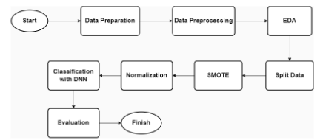

Berdasarkan gambar tersebut, tahap pertama dalam membangun sebuah model adalah menyiapkan data, dilanjutkan dengan proses pembersihan data yang mencakup penghapusan data duplikat dan data kosong. Setelah itu, dilakukan *Exploratory Data Analysis* (EDA) untuk menganalisis atribut, termasuk memeriksa apakah atribut-atribut tersebut memiliki korelasi dengan target. Atribut yang telah melalui proses pembersihan kemudian memasuki tahap berikutnya, yaitu proses SMOTE (*Synthetic Minority Oversampling Technique*) untuk menyeimbangkan data pelatihan, diikuti oleh normalisasi yang mengubah rentang nilai atribut menjadi lebih kecil, biasanya antara 0–1. Selanjutnya, model DNN (*Deep Neural Network*) dibangun, dan tahap terakhir adalah melakukan evaluasi terhadap model yang telah dibuat.

1. **Data Preparation**

Pada tahap ini dilakukan data yang digunakan adalah data dari kaggle yang diman data tersebut memiliki 14 Atribut termasuk usia, jenis kelamin, tipe nyeri dada, tekanan darah pasien, kadar kolesterol, detak jantung maksimum, gula darah puasa, angina yang dipicu oleh olahraga, hasil elektrokardiografi (ECG) saat istirahat, depresi ST, kemiringan ST, thalassemia, jumlah pembuluh darah yang diwarnai menggunakan fluoroskopi, dan target [12]. Informasi rinci mengenai karakteristik dataset dijelaskan pada tabel dibawah ini:

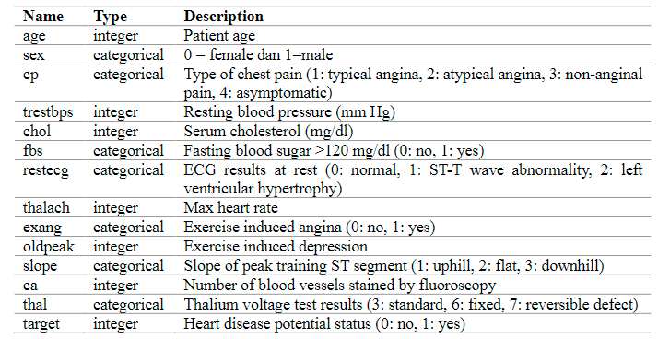

1. **Data Prepocessing**

Data preposessing adalalah sebuah tahapan untuk membversihkan sebuah data dari missing value dan juga memhapus data yang duplikat. Karena dengan membersihkan sebuah data dari missing value dan data duplikat bisa meningkatkan akurasi model dan mecegah bias dalam analisa dalam tahap ini program yang digunakan adalah python menggunaka library pandas

1. **Exploraty Data Analysis ( EDA )**

Tahap Exploratory Data Analysis (EDA) bertujuan untuk menganalisis dan memahami pola data sebelum membangun model klasifikasi penyakit jantung. Proses EDA yang dilakukan mencakup dua jenis analisis, yaitu analisis univariat dan multivariat.Analisis univariat dilakukan untuk memahami distribusi setiap variabel dalam dataset. Analisa Mutivariat dugunkan untuk melihar korelasi antar variabel dalam dalam sebuat dataset apabila nilai ari korelasi antar varibel beserta pengaruhnya terhadap variabel tersebut

1. **Synthetic Minority Over-sampling Technique ( SMOTE )**

SMOTE adalah sebuah teknik yang digunakan untuk meyembkana kelas didalam sebuah dataset. Ketidakseimbang sebuah kelas didalam dataset terjadi ketika jumlah sempel kelas pada sebuat dataset kurang atau lebih dari sampel kelas lain. Ketidakseimabnag sebuah sampel data dapat menyabab kan sebuah bias dalam analisa.

SMOTE sendiri memiliki sebuah formula berikut:

1. 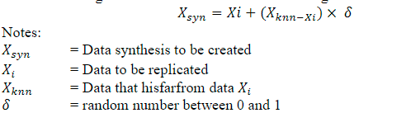**Normalisasi**

Normalisasi Datat Adalah salah satu langkah penting sebelum melakukan training pada model. Berikut adalah hasil parafrase dan terjemahan ke dalam bahasa Indonesia:

Metode normalisasi yang umum digunakan adalah *StandardScaler*. *StandardScaler* berasal dari pustaka *Scikit-learn* dan berfungsi untuk mereskalakan fitur dalam sebuah dataset dengan cara mengurangi nilai rata-rata (mean) dari setiap fitur, kemudian menskalakannya ke dalam varians satuan (*unit variance*). Dalam penelitian ini, *StandardScaler* digunakan untuk mengurangi pengaruh outliers dan meningkatkan konsistensi skala fitur setelah penerapan teknik SMOTE. Berikut adalah rumus untuk normalisasi menggunakan StandardScaler:

$$Xstand=x-\frac{mean\left(x\right)}{standard deviation(x)}$$

1. 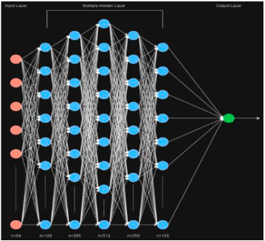**Classification Using Deep Neural Network (DNN)**

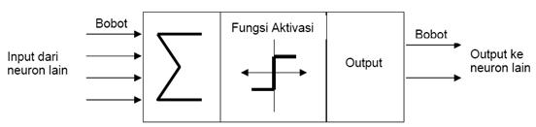Deep Neural Network (DNN) adalah jenis arsitektur jaringan saraf yang terdiri dari banyak lapisan yang saling terhubung. Proses pelatihan DNN melibatkan mekanisme feedforward dan backpropagation. Dalam proses feedforward, data dari lapisan masukan (input layer) akan dipropagasi ke depan melalui lapisan tersembunyi (hidden layers) hingga mencapai lapisan keluaran (output layer). Sementara itu, backpropagation digunakan untuk memperbarui bobot pada setiap koneksi neuron dengan menghitung gradien kesalahan dari lapisan keluaran ke lapisan masukan.

Struktur DNN dapat dibagi menjadi tiga jenis lapisan, yaitu lapisan masukan (input layer), lapisan tersembunyi (hidden layers), dan lapisan keluaran (output layer). Setiap lapisan tersembunyi memiliki neuron-neuron yang saling terhubung untuk mengekstraksi pola fitur dari data.

Penelitian ini dilakukan untuk menemukan model terbaik dalam klasifikasi penyakit jantung. Model terbaik yang diperoleh kemudian digunakan untuk melakukan klasifikasi. Setiap lapisan dalam model menggunakan fungsi aktivasi ReLU (Rectified Linear Unit), yang membantu mengatasi masalah vanishing gradient dan meningkatkan efisiensi komputasi. Untuk mencegah overfitting, model menggunakan:

Regularisasi Kernel dengan L2 Regularization: Regularisasi ini menambahkan penalti terhadap bobot yang terlalu besar, sehingga model menjadi lebih generalisasi.

Dropout Layer: Model menyertakan dropout layer dengan nilai 0.5, yang secara acak "mematikan" sejumlah neuron selama proses pelatihan untuk mengurangi ketergantungan pada neuron tertentu.

Early Stopping: Teknik ini memantau metrik val_loss selama pelatihan. Jika val_loss tidak mengalami penurunan selama 10 epoch berturut-turut, pelatihan akan dihentikan lebih awal untuk mencegah overfitting.

Adam (Adaptive Moment Estimation) adalah metode optimisasi yang menggabungkan algoritma Momentum dan RMSprop. Adam merupakan pengembangan dari metode Stochastic Gradient Descent (SGD) yang telah memperbaiki estimasi adaptif dari momen orde pertama dan kedua. Rumus perhitungan Adam adalah sebagai berikut: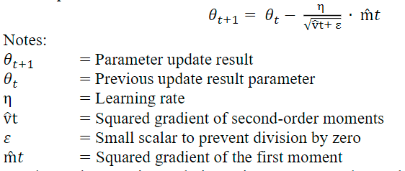

Model tersebut terdiri dari:

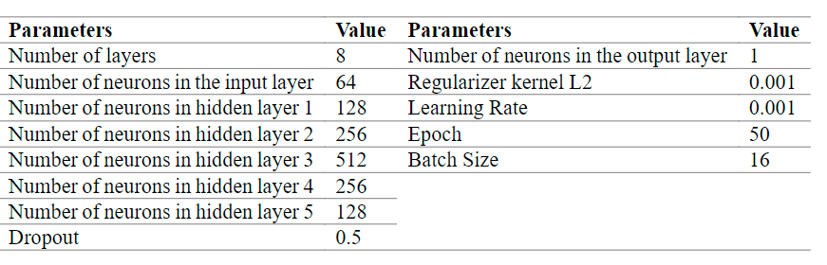

1. **Evaluasi**

Model Evaluasi model sangat pentig digunakan untuk mengukur model yang di latih. Ini penting untuk mengerti apakah model yang kita latih itu akurat slah satunya dengan convulation matrik yang dimana terdapat beberapa kompen didalamnya. True Positive (TP), True Negative (TN), False Negative (NV) and False Positive(FP). Dan Cobvulation Matrik biasanya digunkan untuk akurasi, presisi, recall, dan f1-score:

$$akurasi=\frac{TP+TN}{TP+TN+FP+FN }$$

$$Presisi=\frac{TP}{TP+FP}$$

$$Recall=\frac{TP}{TP+FN}$$

$$F1-Score=2 x\frac{\left(Presisi x recall\right)}{Pression+Recall}$$

1. **HASIL DAN PEMBAHASAN**

Data yag digunakan mengandung beberra data set dimana dataset tersebut melewati proses proposesing data meliputi pemberisihan data dari nilai nul dan dan data duplikat setelah itu melawati tapahan analisa data. Berdarkan gambar dibwah ini

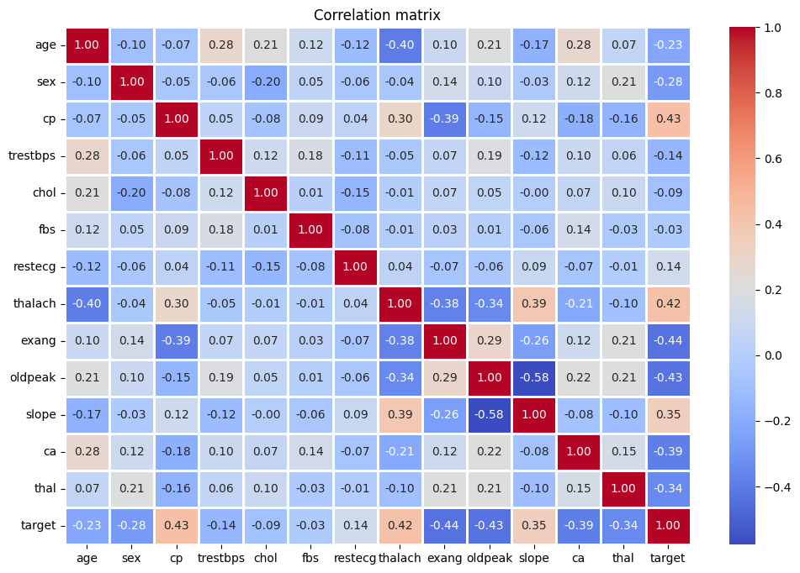Korelasi positif berarti ketika nilai satu variabel meningkat, variabel lainnya cenderung ikut meningkat, misalnya *cp* (tipe nyeri dada) yang berkorelasi positif dengan *target*, menunjukkan bahwa semakin tinggi nilai *cp*, semakin besar kemungkinan seseorang menderita penyakit jantung. Sebaliknya, korelasi negatif terjadi ketika nilai satu variabel meningkat, variabel lainnya cenderung menurun, seperti *oldpeak* (depresi ST) yang berkorelasi negatif dengan *target*, artinya semakin tinggi nilai *oldpeak*, semakin kecil kemungkinan seseorang memiliki penyakit jantung. Korelasi ini membantu memahami hubungan antar variabel untuk memprediksi target dengan lebih akurat.

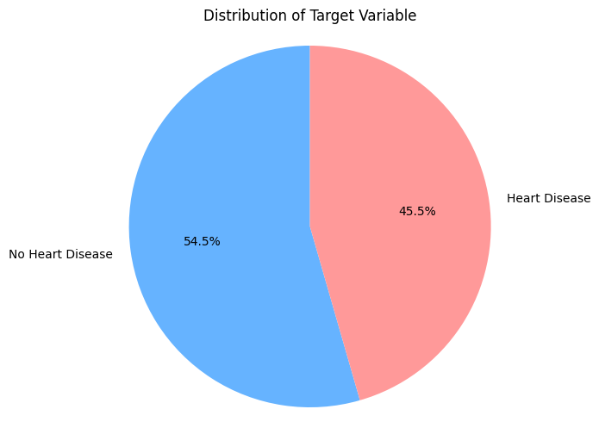

Berdasarkan gambar tersebut bisa dilihat kelas tidak penyakit jantung memilki jumlah yang dominan dengan kelas penyakit jantung. Hal ini bisa menyebabkan tidak seimbangnya sebuah data saat data tersebut dilakukan proses training. Setelah itu, data dibagi menjadi 80% data training dan 20% data testing untuk memastikan model dapat belajar dengan baik sekaligus mengukur performanya pada data yang belum pernah dilihat. Namun, jika distribusi data pada kelas target tidak seimbang, hal ini dapat menyebabkan model cenderung bias terhadap kelas mayoritas.

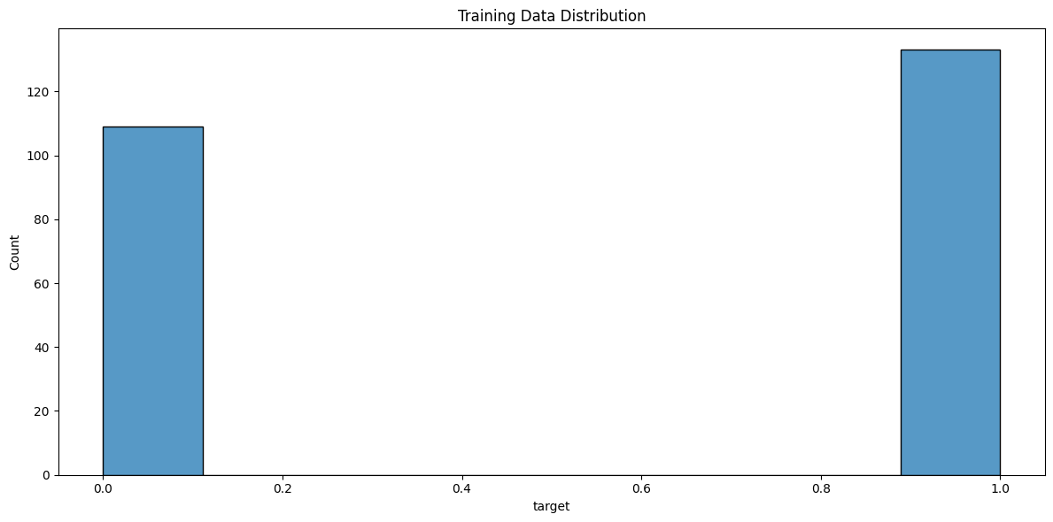

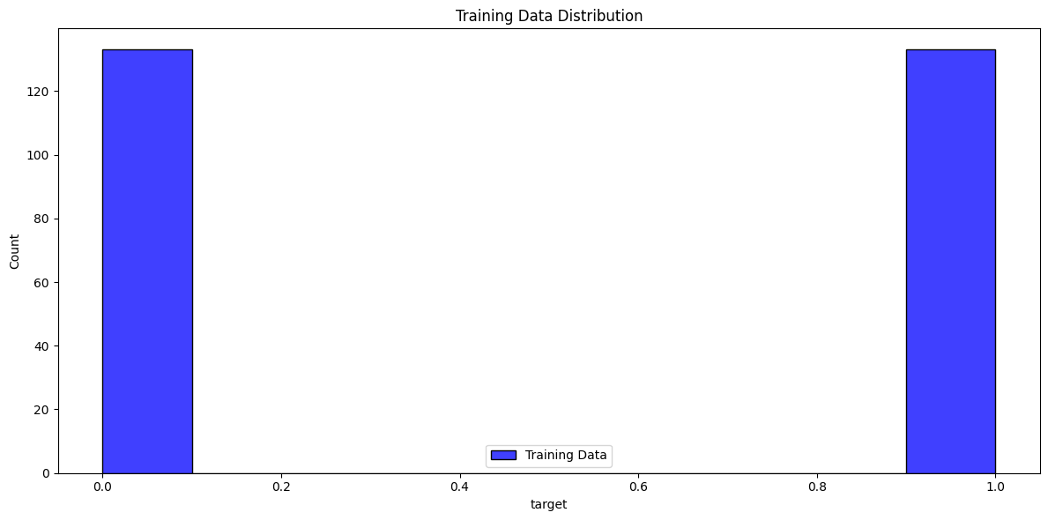Untuk mengatasi masalah ini, dapat digunakan beberapa teknik seperti oversampling pada kelas minoritas, undersampling pada kelas mayoritas, atau menggunakan metode lain seperti SMOTE (Synthetic Minority Oversampling Technique). Teknik ini bertujuan untuk menciptakan keseimbangan antara kelas sehingga model dapat mempelajari pola dari kedua kelas dengan lebih baik. Selain itu, evaluasi model juga sebaiknya menggunakan metrik seperti precision, recall, dan F1-score yang lebih sesuai untuk data tidak seimbang dibandingkan akurasi semata. Setelah dilakukan SMOTE distribusi kelas bisa menjadi lebih seimbang

Kemudian data dilakukan normalisasi dengan menggunkan fungsi bawaan sckit learn yaitu Standarscaler Kemudian data dilakukan normalisasi dengan menggunakan fungsi bawaan scikit-learn yaitu StandardScaler. Normalisasi ini bertujuan untuk menyetarakan skala dari setiap fitur dalam dataset, sehingga setiap fitur memiliki rata-rata 0 dan standar deviasi 1. Dengan normalisasi ini, model machine learning seperti algoritma berbasis gradient descent dapat bekerja lebih optimal karena fitur yang memiliki skala besar tidak akan mendominasi proses training.

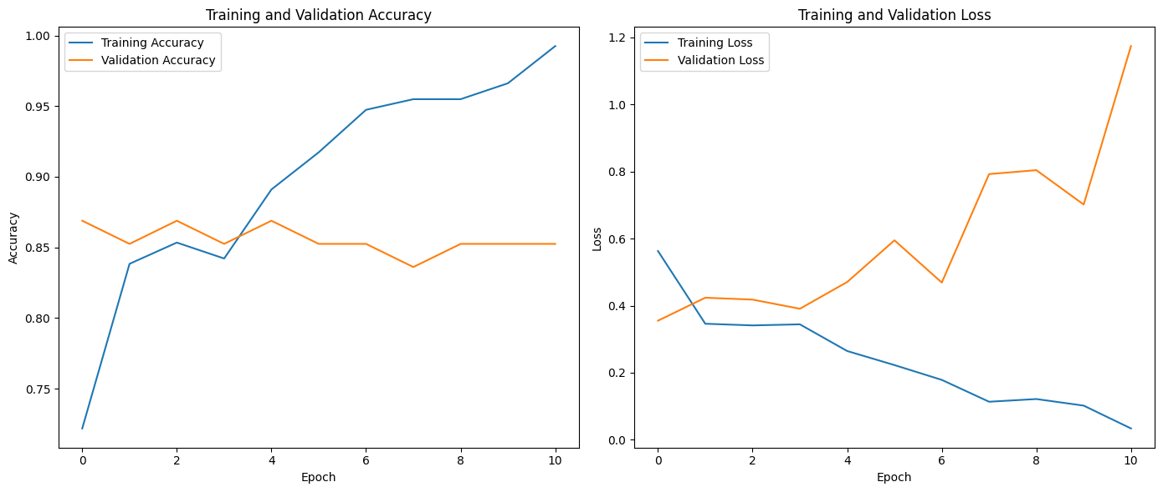Setelah proses normalisasi dilakukan, data digunakan untuk melatih model klasifikasi

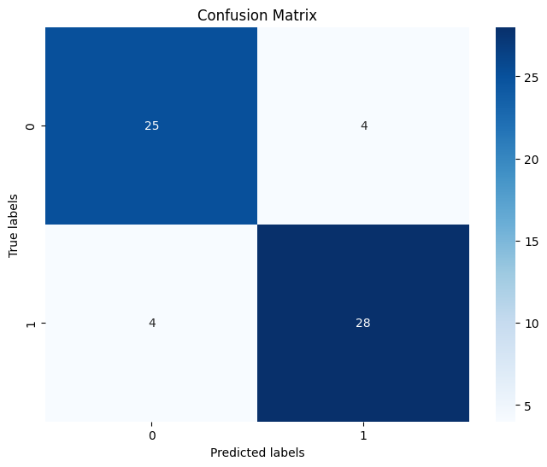Grafik menunjukkan bahwa model mengalami **overfitting**, di mana training accuracy meningkat tajam dan training loss terus menurun, sedangkan validation accuracy stagnan di sekitar 85-87% dan validation loss justru meningkat signifikan setelah beberapa epoch. Hal ini mengindikasikan bahwa model terlalu fokus pada data pelatihan dan gagal melakukan generalisasi dengan baik pada data validasi meskipun sudah diterapkan regularisasi dan early stopping.

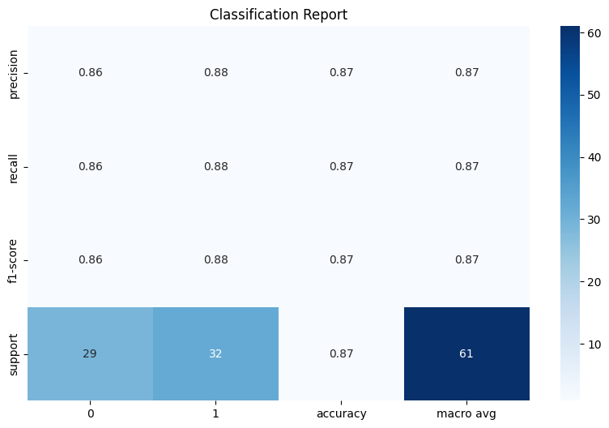

Evaluasi performa model dilakukan menggunakan metrik precision, recall, F1-score, dan accuracy, seperti yang ditunjukkan pada classification report di atas. Dari hasil tersebut, diperoleh skor **accuracy sebesar 87%** dengan nilai F1-score untuk kelas 0 sebesar **0.86** dan kelas 1 sebesar **0.88**, menandakan bahwa model memiliki performa yang cukup baik.

Selain itu, untuk analisis lebih mendalam, confusion matrix juga digunakan sebagai visualisasi performa prediksi model. Berdasarkan confusion matrix di atas:

* Model berhasil mengklasifikasikan **25 sampel kelas 0** dengan benar (True Negative).
* Model berhasil mengklasifikasikan **28 sampel kelas 1** dengan benar (True Positive).
* Terdapat **4 kesalahan prediksi** untuk kelas 0 dan **4 kesalahan prediksi** untuk kelas 1.

Dengan demikian, performa model menunjukkan keseimbangan yang baik dalam memprediksi kedua kelas, meskipun terdapat beberapa kesalahan prediksi yang dapat diatasi dengan tuning lebih lanjut atau metode balancing data lainnya jika diperlukan.

1. **KESIMPULAN**

Dataset yang digunakan dalam penelitian ini telah melalui proses preprocessing data, termasuk pembersihan nilai null, penghapusan data duplikat, dan normalisasi menggunakan StandardScaler untuk menyetarakan skala fitur. Korelasi antara variabel menunjukkan hubungan positif dan negatif yang signifikan, seperti cp yang berkorelasi positif dengan target dan oldpeak yang berkorelasi negatif. Namun, distribusi kelas target tidak seimbang, di mana kelas tanpa penyakit jantung lebih dominan, yang dapat menyebabkan bias pada model. Masalah ini diatasi menggunakan teknik balancing seperti SMOTE, sehingga distribusi kelas menjadi lebih seimbang. Model kemudian dilatih menggunakan data yang telah dinormalisasi, dengan evaluasi performa menggunakan precision, recall, F1-score, dan accuracy. Hasil evaluasi menunjukkan akurasi sebesar 87%, dengan nilai F1-score yang cukup baik untuk kedua kelas (0.86 untuk kelas 0 dan 0.88 untuk kelas 1). Meskipun demikian, grafik menunjukkan adanya overfitting, di mana training accuracy terus meningkat tetapi validation accuracy stagnan. Berdasarkan confusion matrix, model berhasil mengklasifikasikan sebagian besar sampel dengan benar, meskipun masih terdapat beberapa kesalahan prediksi yang memerlukan perbaikan lebih lanjut. Secara keseluruhan, model memiliki performa yang cukup baik dalam memprediksi kedua kelas.